光路图专题训练——规范作图
考点一：光的反射
1、有一束光沿AO射入一个暗盒中的平面镜上，如图所示，若要使反射光线从小孔B射出，可以将平面镜上、下、左、右移动，使移动后的镜面与原镜面平行，试画出此时平面镜放置的位置，并完成光路。
2、小明的乒乓球掉到沙发下，小明同学借助平面镜反射灯光找到了乒乓球。图中已标示了入射光线与反射光线等，请在图中适当位置画出平面镜，并标出镜面与水平方向的夹角大小。
3、要想使与水平方向成30º角的太阳光，被平面镜反射后竖直照射到井底，确定图中平面镜的位置。（标明镜面与水平方向夹角的度数）
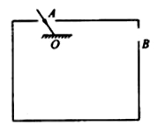1题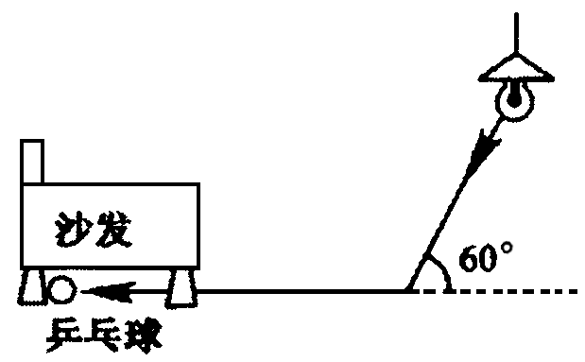2题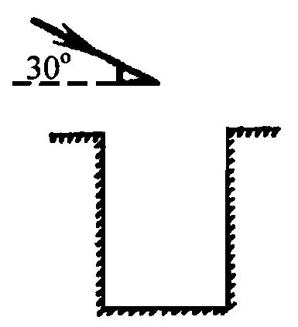3题
考点二：平面镜成像
（2013年武汉）4、某同学利用两支同样的蜡烛等实验器材探究平面镜成像的特点。他在白纸上记下了两支蜡烛的位置，如图所示，A、B分别表示两支蜡烛，请画出该同学在S处看到蜡烛在平面镜中所成像的光路图（保留作图痕迹）
5、如图所示MN为水平地面，AB为一平面镜，S为放置在地面上的一点光源，L为地面上一堵墙，试在图中确定墙右侧地面被光照亮的范围。
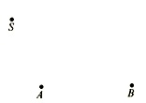4题 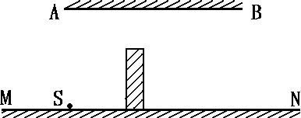5题
6、如图所示，AB是水平放置并反射面朝下的平面镜，P为一竖直挡板，它的左边有一物体S，问：人在档板右侧的什么范围内可以通过平面镜看到S的像S'？
7、如图所示为台球面示意图，现桌面上只有一个黑8号球，如果想让它进A洞，又不能直线射入，你怎样才能成功，画出黑8号球进入A洞的路线图。
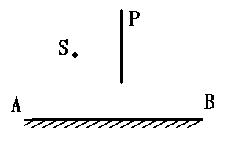6题 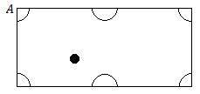7题
考点三：光的折射
8、作出光进入三棱镜（材料是玻璃）并最后射到空气中的折射光线。
9、作出光进入长方形玻璃砖（材料是玻璃）并最后射到空气中的折射光线。
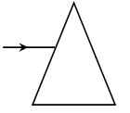8题(1)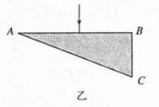8题（2）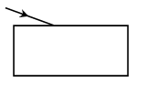9题
10、所示一束光从半球面上沿半径方向射入半球形玻璃砖，已知半球形玻璃砖的球心为O，且光线到达半球形玻璃砖下表面处时可以发生折射和反射。请画出这束光线从射入玻璃砖到射出玻璃砖的完整光路图。
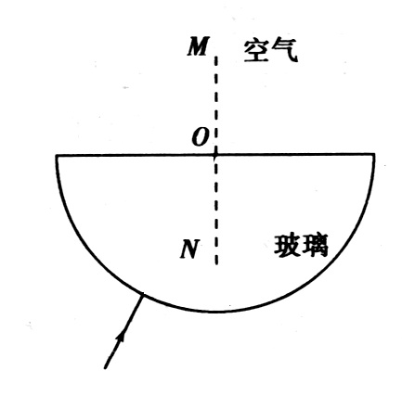10题（1） 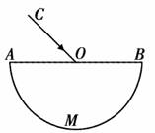10题（2）
11、如右图所示，岸边有一物体B，潜水员从水中能看见B的像B₁，请作出一条眼睛能看到B₁的折射光路图。
12、如图所示，α、b是在水中的物点发出的光经水面折射后的两条光线，用A、B分别表示该物点（或像点）和它的像点（或该物点）。
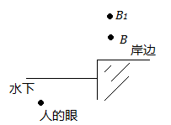11题 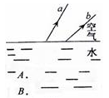12题
13、如上图所示的两架敌机，一架是实际飞机，另一架是在潜水艇上观察到的该飞机的像，用光的作图法确定哪架是实际飞机。
14、如图所示，在一块玻璃砖上挖去一块半圆形的玻璃，当一条通过圆心的光线射到该玻璃上，请完成光路图。
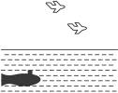13题 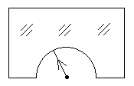14题
考点四：综合训练
15、如图所示的玻璃块，AB面上有水银，一束光从BC面上入射的光线经玻璃折射和反射后，垂直AC射出，请完成光路图。
16、水池一角有一块平面镜，现有一束光从水中射向平面镜，如图，请完成光路图，并标出反射角（α）和折射角（β）
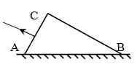15题 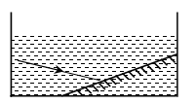16题
17、如图所示，潜水员眼睛在水下A点处，B点有条小鱼，C点有只小鸟，请作出潜水员观察鱼、鸟的光路图。
18、小明站在游泳池边A处，看到路灯B在池水中的像与他看到的池中一条鱼在C点重合， 用光学作图法确定路灯B的位置和鱼的大致位置。
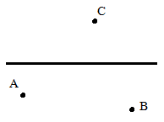17题 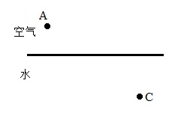18题
19、如图，光线从空气射入某液体中，入射角为45°，折射角为30°，补全光路图。并标出各个角的大小。
20、如图所示光从水中垂直于分界面入射到空气中，完成光路图。
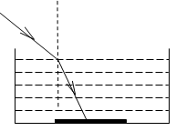19题 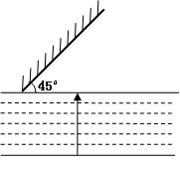20题
21如图所示，暗室内有一盛水的水槽，水槽上方一激光束入射到平面镜(图中未画出)上的O点，光束经平面镜反射后照射到水槽中的B点。请画出平面镜并作出光从O点传播到B点的光路图。
22、如图所示，小明处在充足空气的薄壁透明塑料圆球内，他发现水下A处有一小鱼，设球心为O点，请画出他看到小鱼的光路图及金鱼的大致位置。
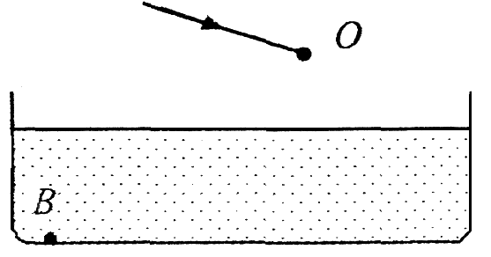21题 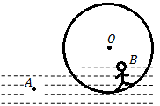22题
【课后作业】
（2013年武汉市四月调考）1、如图所示，武汉地铁2号线的江汉路出站口有一个立体的屏幕，它是由四面倾斜放置的平板玻璃组成，每块玻璃上的像是源自于水平放置的LED屏上的图案。为了使像正立在旅客的前方，玻璃板外表面应与水平面呈_______夹角。请你在虚线框中画出图案（用↑表示）在玻璃板上所成的像（保留作图痕迹）。
2、如下图所示，光线A、B是点光源S发出的两条光线经平面镜反射后的反射光线，请在图中作出平面镜的位置，并完成光路图。
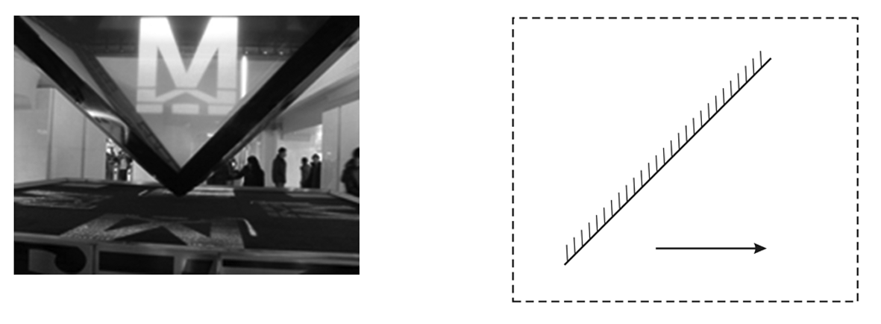1题 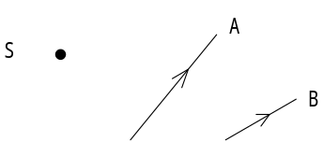2题

3、如图所示，某同学通过玻璃看到水中一条鱼在A点，而鱼的实际位置在B点，试画出人看到鱼的光路。
4、如图所示魔术箱内有一个平面镜，从P处放入一物，箱中不见物体；换从Q处放入，箱中却见两个物体，在右图中作出平面镜及物AB在魔箱中所成的像。

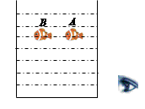3题 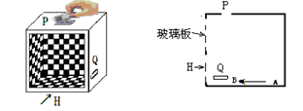4题

5、水中有一空心棱镜，里面充满空气，光线投射到这个棱镜的一个面上，如图所示，画出这条光线通过棱镜后的折射光路。
6、如图15所示水面上方有一发光点A₁，水中另有一发光点A₂。人在空气中看到A₂在水中的位置就是A₁在水中的像的位置。画出：（1）A₁发出的光经水面反射进入人眼的光路图；
（2）A₂发出的光进入人眼的光路图。
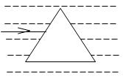5题 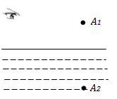6题

